
Kuopion kansalaisopisto
Kotitalous, Seniorikokit
Laura Kinnunen, laura.a.kinnunen@kuopio.fi, 0447184752

Tervetuloa aloittamaan kevät 2025 !
Ensimmäisellä kerralla tutustumme rauhassa opetuskeittiöön, toimintatapoihin ja tuleviin kokkaus tovereihin.
Ripaus pippuria ja kevennetään reseptin raaka-aineita.

Menu 23.1

Alkuun
Palsternakkasosekeitto & leipurin peltileipä

Pääruoaksi
Kevennetyt jauhelihapihvit, karamellisoitua purjosipulia,
peruna-porkkanasose & kolmen pippurin kastike

Jälkeen
Hunajainen herukkakiisseli

Kevään kokoontumiskerrat; 23.1, 20.2, 20.3, 17.4
Ohjeet löytyvät myös osoitteesta;
https://peda.net/kuopio/kansalaisopisto/kotitalous/kokkikurssit/sk

Palsternakkasosekeitto ( 4-6 annosta ) valmistetaan 8 alkupala annosta

Ainekset
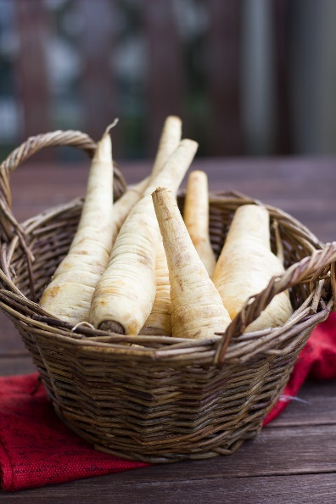
4 kpl palsternakka
4 kpl soseperuna ( punainen )
1 kpl keltasipuli
8 dl vesi
2 kpl laakerin lehti
20 kpl kokonainen maustepippuri
2 dl kerma / kasvisvalmiste
öljyä
suola
+ pallomainen teesihti

Huom!
Kokonaisia maustepippureita on runsaasti, ne antavat pehmeän aromaattisen maun. Ne poistetaan keitosta ennen soseuttamista.

Työvaiheet
- Kuori ja kuutioi palsternakka, perunat ja sipuli.
- Kuullota juureksia öljyssä kattilassa tai padassa.
- Kaada kuuma vesi ja mausta suolalla.
- Lisää maustepippurit pallomaiseen teesiivilään ja laakerin lehdet keittopohjan joukkoon, anna kiehua 20 minuuttia.
- Poista teesihti ja laakerinlehdet.
- Soseuta keitto ja lisää kerma lopuksi.
- Anna hautua muutama minuutti miedolla lämmöllä.

Tarkista maku. Jos haluat lisätä maustepippurin makua, hienonna huhmaressa 5 pientä maustepippuria ja ripottele keittoon.

Peltileipä ( 1 pelti )

Ainekset

5 dl vesi
1 rkl hunaja
1 tl suola
1 pss kuivahiiva Vinkki!
3 dl kaurahiutale Ripottele päälle siemeniä
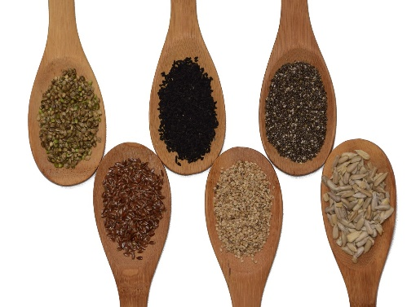
6 dl vehnäjauho
½ dl öljy

Työvaiheet

- Sekoita kuivahiiva, hunaja ja suola kädenlämpöiseen veteen.

Lämmitä vesi mikrossa tai kattilassa

Tarkasta että vesi ei ole liian kuumaa tai kylmää

- Lisää öljy, kaurahiutaleet ja vehnäjauhot, sekoita tasaiseksi.

Taikina saa jäädä löysäksi

- Kaada taikina leivinpaperin päälle uuninpellille ( 30 cm x 25 cm ) käytä jauhoja avuksi tasoittamisessa.
- Anna kohotta 30 min ajan.
- Pirskottele vettä ja Ripottele siemenet päälle
- Paista 200 asteessa noin 30 min ajan.

Kevennetyt Jauhelihapihvit ( 12 pihviä )

Ainekset

400 g jauheliha ( kevennetään ja käytetään naudan paistijauheliha 7% )
120 g pekoni ( kevennetään ja käytetään kanapekoni )
1 dl korppujauho
1 kpl keltasipuli
1 kpl kanamuna
2 dl ruokakerma ( kevennetään ja korvataan lihaliemi tai kevyt kermaviilillä )
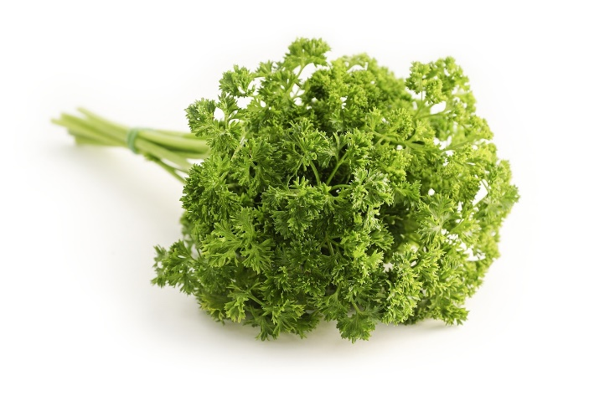
1 tl suola
1/3 tl maustepippuria jauhettuna
2 tl paprikajauhe
½ nippu tuore persilja

Työvaiheet

- Sekoita lihaliemi tai kermaviili ja korppujauho isoon kulhoon, anna turvota 10 min ajan.
- Kuori, kuutioi sipuli ja leikkaa pekoni saksilla, kuullota öljyssä sipuli ja kanapekoni.
- Sekoita kermaviili-korppujauhon sekaan, munat, sipuli, liha ja mausteet, sekoita tasaiseksi.
- Muotoile massasta 12 kpl pihvejä leivinpaperin tai leikkuulaudan päälle.
- Paista paistinpannulla voin / öljyn kanssa tai uunissa 220 asteessa n 20-25min ajan.

Vinkki!
Muokkaa reseptin raaka-aineet kevyempään.

Kevennä ja korvaa kerma lihaliemellä, rasvattomalla maidolla tai kevyt kermaviilillä.

Korvaa korppujauhot 1 dl 3 viipaletta vaalea leipä
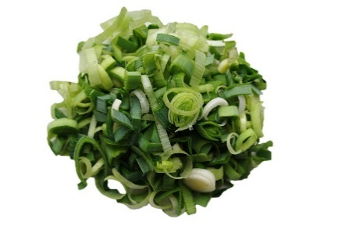
Paistettua purjosipulia
Ainekset
1 iso purjosipuli
2 rkl öljyä ja voita Voita tarvitaan jotta saadaan pintaan karamellin makua
2 rkl balsamietikkaa
2 rkl hunaja
1 tl suola

Työvaiheet
- Leikkaa purjo puoliksi ja huuhtele huolella.
- Paista öljy-voi seoksessa ja mausta suolalla. Kypsennä sipulit keskilämmöllä
- Lisää lopuksi hunaja ja balsamietikka.

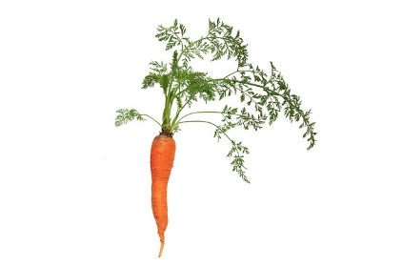

Peruna-porkkanasose ( 4-6 annosta )

Ainekset
n. 1kg muussiperunaa ( punainen ) Vinkki !
porkkanaa Soseen koostumusta säätelet nesteellä.
2 dl kuuma maito Kevennä ja käytä keitinlientä.
1 tl suola
2 rkl voi tai margariini

Työvaiheet
- Kuori perunat ja porkkanat.
- Kuutioi perunat ja porkkanat, tee porkkanoista pienempiä koska kypsyvät hitaammin.
- Höyrytä kypsiksi n 15min ajan.
- Lämmitä maito kuumaksi ja sekoita kulhossa kypsien peruna ja porkkana kuutioiden kanssa.
- Mausta suolalla ja halutessa rasvalla.
- Soseuta survimella tai sähkövatkaimella, varo ettei tule liisteriä.
Kolmen pippurin kastike ( 4-6 annosta )

Ainekset

1 tl rose-, viher- ja mustapippuria
1 rkl täysjyväsinappia
1 dl demi-glace kastikepohjaa tai lihalientä
2 dl kuohukerma
1 tl suola ( tarkasta kastikepohjan suolaisuus )
suuruste

Paahtamalla pippurit, maut lähtevät liikkeelle

Työvaiheet

- Paahda kuumalla pannulla minuutin ajan pippureita ja rouhi morttelissa.
- Lisää pannulle rouhitut pippurit, sinappi ja demi-glace, kiehauta.
- Lopuksi sekoita kerma ( suurusta ) ja anna hautua miedolla lämmöllä 15 min ajan.

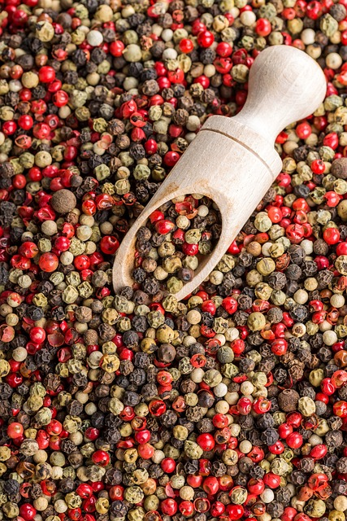

Hunajainen herukkakiisseli ( 4-6 annosta )

Ainekset

200 g herukkasekoitusta
5 dl vesi Vinkki !
1 dl hunaja Tarjoile hunaja-kermavaahdon kanssa.
½ dl perunajauho 2 dl vispikerma + 1 rkl hunaja
½ dl kylmä vesi
ruokokidesokeria pinnalle

Työvaiheet

- Mittaa vesi ja hunaja kattilaan ja kuumenna kiehuvaksi.
- Lisää marjat joukkoon ja keitä 5 minuuttia.
- Ota kattila pois liedeltä.
- Sekoita perunajauhot kylmään veteen ja kaada seos ohuena nauhana kattilaan koko ajan sekoittaen.
- Nosta kattila takaisin liedelle ja anna kiehahtaa, älä keitä.
- Kaada kiisseli tarjoiluastiaan tai annos kulhoihin.
- Ripottele sokeria pinnalle, niin kiisseli ei kuorretu.
- Tarjoa kiisseli haaleana vaniljakastikkeen tai kermavaahdon kera.

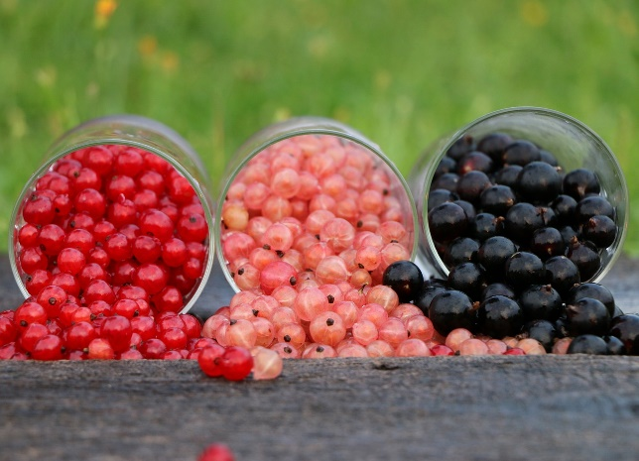

Talvella on hyvä aika kaivella pakastimen vitamiinit esille.

Keittiö vinkki !

Kevennä keittiötä ja muokkaa lempi reseptisi raaka-aineet kevyempiin.

Tarkkaile ja muokkaa;

Suola

Rasva

Sokeri

Muista tasapaino ja jätä tilaa myös herkutteluun!


Vinkki kotikeittiöön, tutki voisitko korvata raaka-aineita myös kotona?

